江苏女性e天地信息员简易报送流程

江苏女性e天地网站已经正式上线，但是信息报送平台还在测试中，在针对目前各地部门信息员突然从江苏妇女网转到江苏女性e天地报送需要一个适应过程，特此写下该建议报送流程以备查阅。
- 用户登录：
1、登录网站首页www.jsnxetd.org.cn。
2、点击资讯栏目。
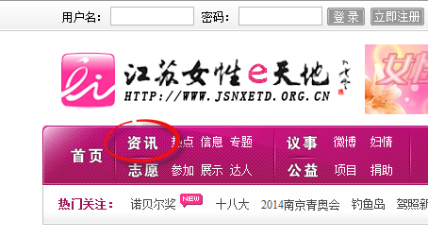
3、进入资讯栏目后，点击红色导航条右侧的信息交流站登录后台CMS系统。
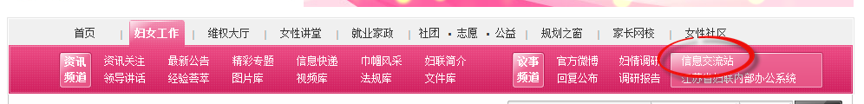
4、输入用户名、密码和登录验证码。
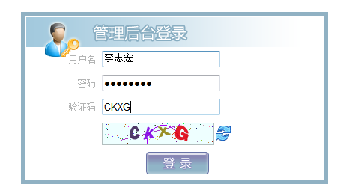
5、修改登录密码。点击统计系统图标，点击信息统计栏目中的修改密码，便可以自行修改用户密码。
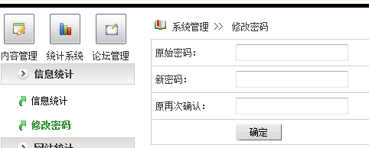
二、CMS系统内部：
1、登录进入系统之后便看到如下界面。
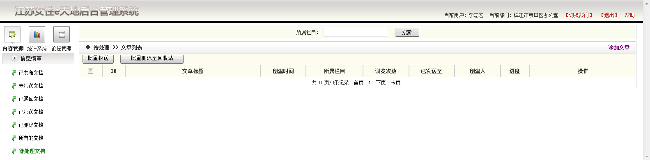
2、顶部右侧为用户名、所属部门等信息。
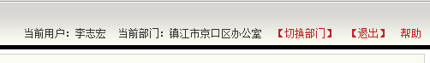
3、左侧分别为内容管理模块、统计系统模块、论坛管理模块。
内容管理模块主要包含：
- 已发布文档（通过主编审核并在网站前台页面中出现的文章列表）
- 未报送文档（自己创建但没有报送至上级部门的文章列表）
- 已退回文档（自己创建并报送至上级部门，由于各种原因而被退回的文章列表）
- 已报送文档（自己创建并报送至上级部门，但还未最后被主编审核通过的文章列表）
- 已删除文档（被上级部门删除或自己创建后删除的文章列表）
- 所有的文档（自己创建的所有文章，不分工作流程）
- 待处理文档（仅针对省级和市级拥有审核权限的部门，包括被上级退回的和下级报送上来需要审查的文章列表）
统计系统模块主要是用于对自己创建发布文章数量、文章采用率、总积分、在各市区县、各部门中的排名进行初步查询的信息统计栏目。
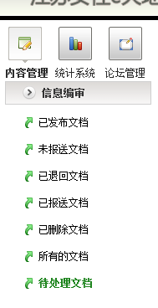
- 添加文章：
1、点击左侧功能列表之后右侧会出现相应的文章列表，点击右上角的添加文章进入文章创建发布页面。
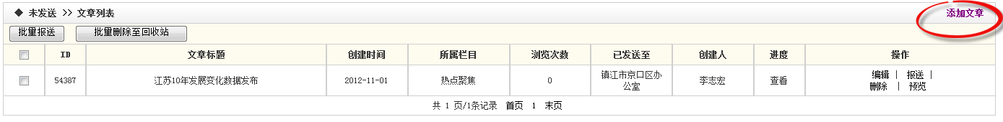
2、发布文章界面中红色×部分为必填项目。
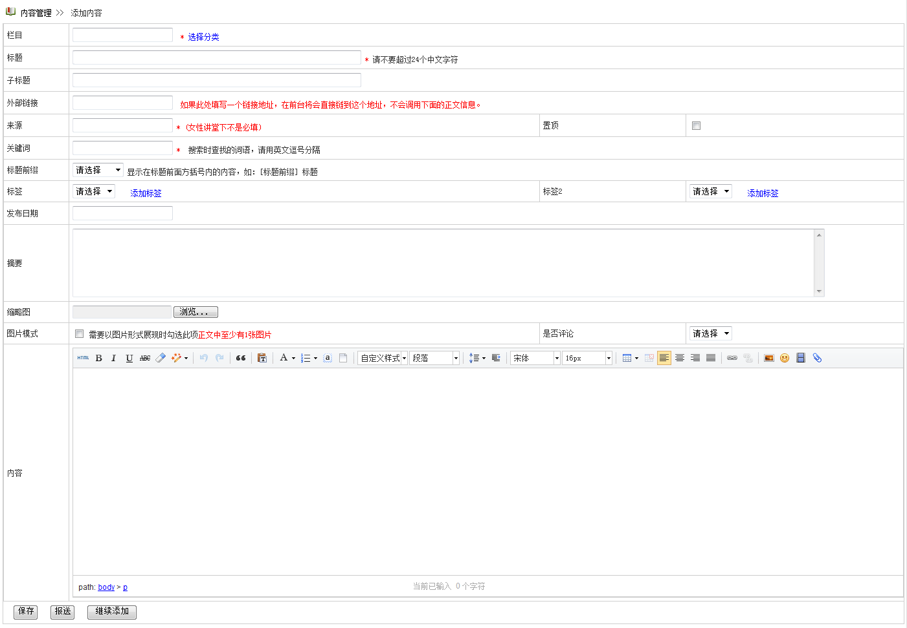
栏目：选择要发布的文章类别，不同的部门所能选择发布文章的栏目将会有所不同
标题：文章大标题
子标题：文章副标题
来源：自己创建发布的就写自己所属部门，假如在外部媒体摘录就写外部媒体名称，范例：××县妇联权益部、××市妇联办公室、新浪网、新华网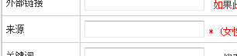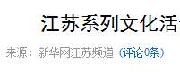
关键词：描述该文章主题的词语，填写后会在前台该文章页面显示相关联的扩展阅读文章
标签：用到标签的栏目仅有：信息快递、经验荟萃、文件库
发布日期：默认按文章创建日期发布，由于特殊需要更改日期的可手动调整
摘要：文章简短概述，系统自动读取该文章前100字符作为摘要，如遇有图片的文章，请务必手工填写文章概述
缩略图：当文章有配图的时候请传缩略图（除专家简介、专家预告、巾帼风采、成员风采栏目的图片比例为3：4以外，其它栏目缩略图比例均为4：3），请按此比例上传缩略图，方便在前台的图片新闻中显示
内容：编辑器功能简要常用编辑流程：
1）从word中复制文本，按Ctrl+t粘贴文本
2）点击全选键—清除格式—自动排版：勾选删除空行、首行缩进2字符—执行
3）使用自动排版功能后，编辑器中的文本不需要调整字体、字号、行间距，系统已经默认设定。
4）对于带图片的文章，图片及图片注释做居中处理，文本部分按照清除格式-首行缩进2字符键来处理。
（文章排版最终以预览效果为标准，如预览发现格式排版有问题，请自行手动调整）
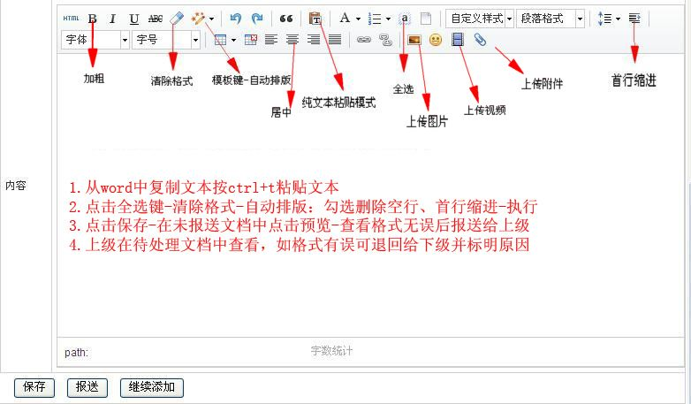
上传图片流程：
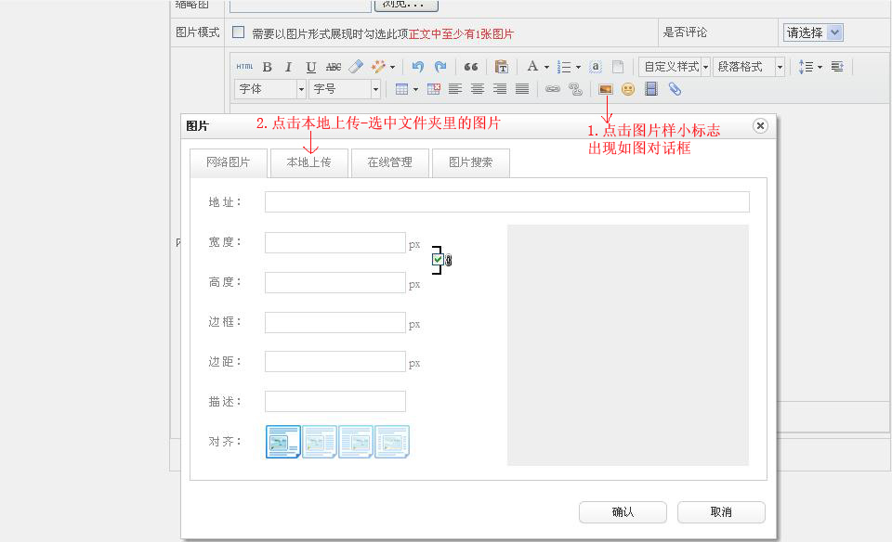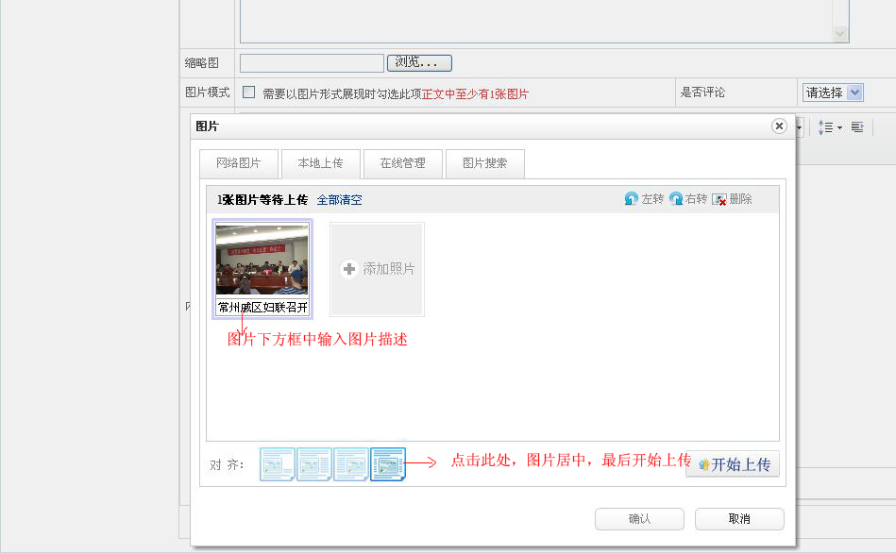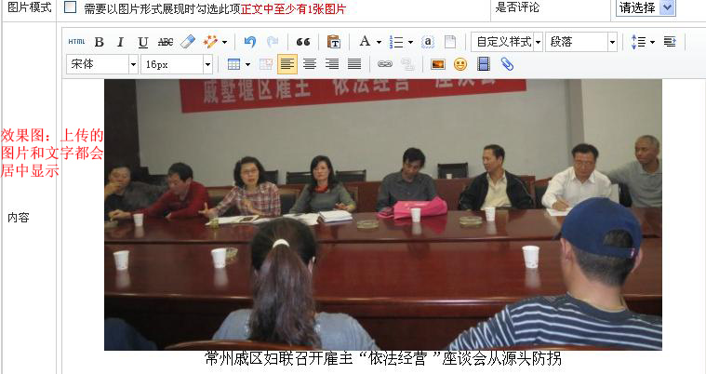
保存按钮：点击该按钮文章保存下来，页面跳转至未报送文章列表
报送按钮：点击该按钮后页面直接跳转至已报送文章列表
继续添加按钮：点击该按钮后文章自动保存至未报送文章列表，但是仍然停留在添加文章界面，以供添加下一篇文章
- 报送功能（创建一个文档，报送至上级部门，最终通过网站主编审核出现在网站新闻列表中）：
1、在未报送文档、已退回文档、待处理文档列表页中会存有未报送的文章，这时候就需要将其报送至上级部门审核。列表中的已发送至表明该文章现在所处的部门位置，点击进度查看就会以图形的方式表示一个工作流程。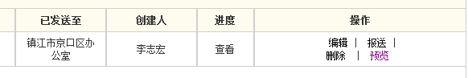
2、当我们点击文章后面的报送链接会出现一个对话框，点击确定，该文章就已经发送至我们的上级部门，等待审查。
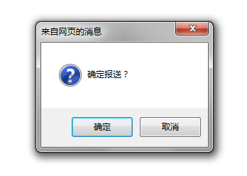
3、这时在已报送文档列表中就能看到刚才我们报送的文章，并且能看到文章现在所在的上级部门名称，在进度处点击查看就能看到一个图形化的报送流程示意图。
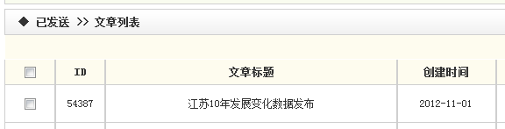
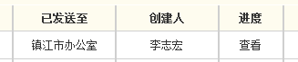
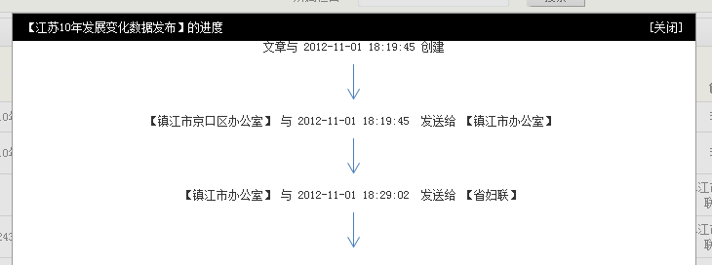
4、假设现在位于省级部门或市级部门，登录系统，在待处理文档列表当中，就会出现基层部门报送上来的文章。这时可以点击右侧预览按钮查看文章或者点击编辑文章，看看有无需要修改的地方，当这2项都完成之后，我们就再次点击报送按钮，将该文章报送到更高一级的部门当中去。如有疑问可以选择退回或删除该文章。
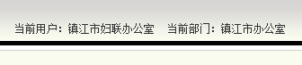
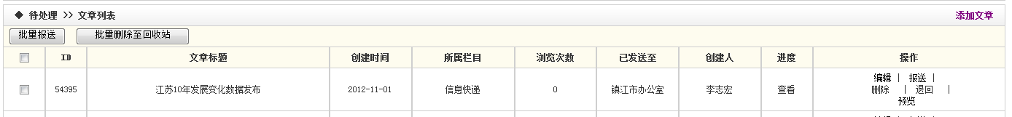
- 退回、删除功能：
1、当有一定编审权限的部门登录至后台中，看到基层报送的文章，发现有问题之后可以选择删除或者退回并写明原因。
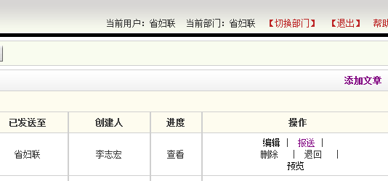
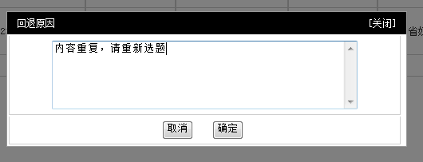
2、自己创建报送的文章被上级部门退回、删除后，会出现在已退回、删除文档列表中。而由基层部门报送上来的文章被上级部门退回后，会出现在待处理文档列表中。点击进度查看会看到被退回的原因。被删除的文章会直接出现在已删除文档列表当中。
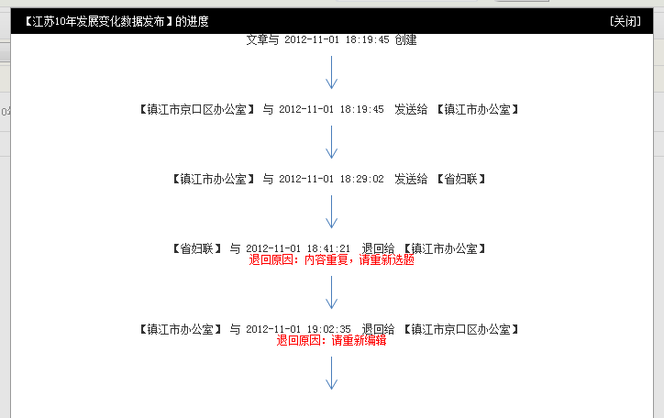
3、当文章被退回之后，可以选在再次编辑、报送的流程，重新进入工作流当中，最终送至主编处，审核通过，发布到网站前台页面中。
4、由自己创建的文章被上级部门删除后，不能在已删除文档列表中对其进行还原恢复操作，只能重新创建一篇新的文章进行报送。

目前江苏女性e天地信息报送平台处于测试期当中，会有很多不尽人意的地方，在使用过程中请将疑惑或发现的问题以图文的方式，发送邮件至110881850@qq.com邮箱当中，在邮件当中请留下您的联系方式，以便我们在收到邮件的第一时间当中联系到您，由此对您工作带来的不便，我们深表歉意，同时也会在较短的时间内对所出现的问题进行修复改正，谢谢。

